Пользовательская документация
к программному продукту CarTrack
1. Общие сведения
CarTrack — это локальное веб-приложение, предназначенное для учёта обслуживания и ремонта автомобилей. Программа позволяет сохранять информацию о проведённых работах, учитывать стоимость запчастей, просматривать историю обслуживания и следить за расходами.
Приложение разработано на языке программирования Python с использованием Flask. Для хранения информации используется база данных SQLite.
2. Назначение программы
Программа CarTrack предназначена для ведения истории обслуживания трёх заранее добавленных автомобилей:
- Skoda Octavia A5;
- Lada Priora 2011;
- BMW M5.
С помощью программы пользователь может:
- выбирать автомобиль для просмотра информации;
- добавлять записи о техническом обслуживании и ремонте;
- указывать пробег, дату, описание работ и их стоимость;
- добавлять использованные запчасти;
- просматривать историю обслуживания;
- отслеживать общие расходы на автомобиль;
- получать напоминание о необходимости замены масла.
3. Системные требования
Для работы с программой необходимы:
- операционная система Windows;
- установленный Python версии 3.10 или новее;
- браузер для открытия веб-приложения;
- свободное место на диске для файлов программы и базы данных.
4. Установка и первый запуск программы
Для начала работы необходимо получить файлы программы и подготовить компьютер.
Шаг 1. Получение файлов программы.
Необходимо открыть репозиторий CarTrack на GitHub:
ksuhaskar-create/car-service: учебный проект по ТО автомобиля
На странице репозитория нажать кнопку Code, затем выбрать Download ZIP. После загрузки архив нужно распаковать в отдельную папку на компьютере.

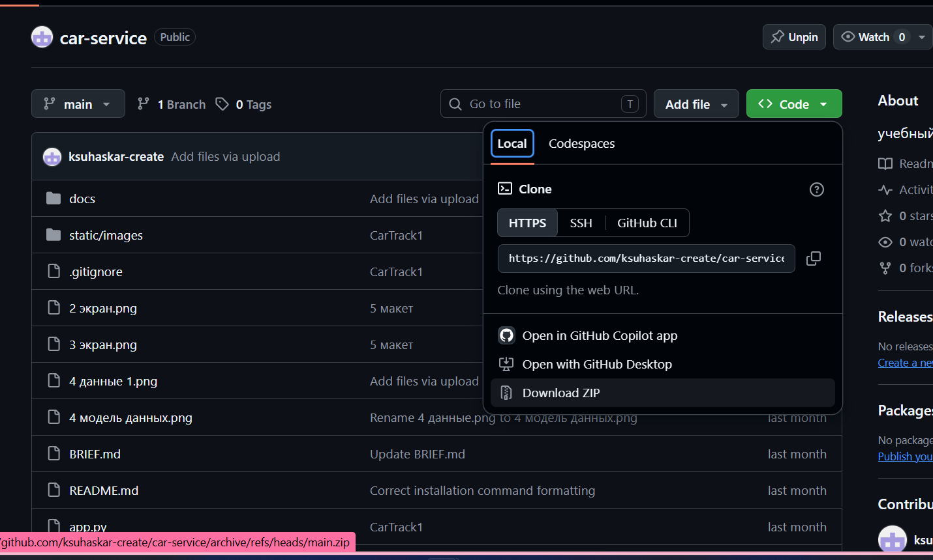
Рисунок 1 — Скачивание проекта CarTrack с GitHub.
Шаг 2. Установка Python.
Если Python ещё не установлен, необходимо скачать и установить его. Подходит версия 3.10 или новее.
Шаг 3. Установка необходимых библиотек.
Нужно открыть командную строку или терминал в папке с проектом и выполнить команду:
python -m pip install -r requirements.txt
После выполнения команды необходимые библиотеки будут установлены.
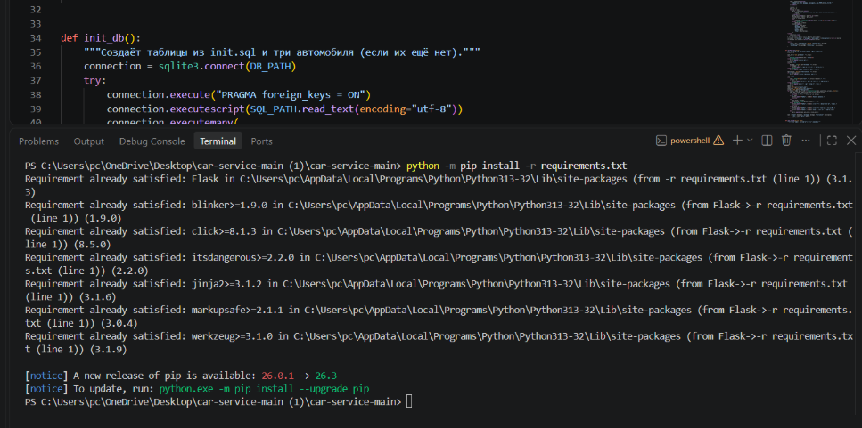
Рисунок 2 — Установка зависимостей проекта.
Шаг 4. Запуск программы.
Для запуска на Windows необходимо дважды нажать на файл Запустить CarTrack.bat, который находится в папке проекта.
После запуска откроется окно командной строки, в котором будет работать сервер приложения. Через несколько секунд браузер автоматически откроет страницу программы.
Если браузер не открылся автоматически, необходимо самостоятельно перейти по адресу:
http://127.0.0.1:5000
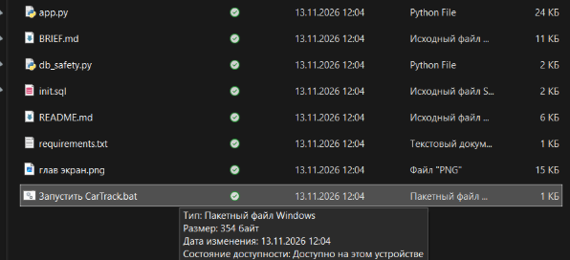
Рисунок 3 — Файл для запуска программы.

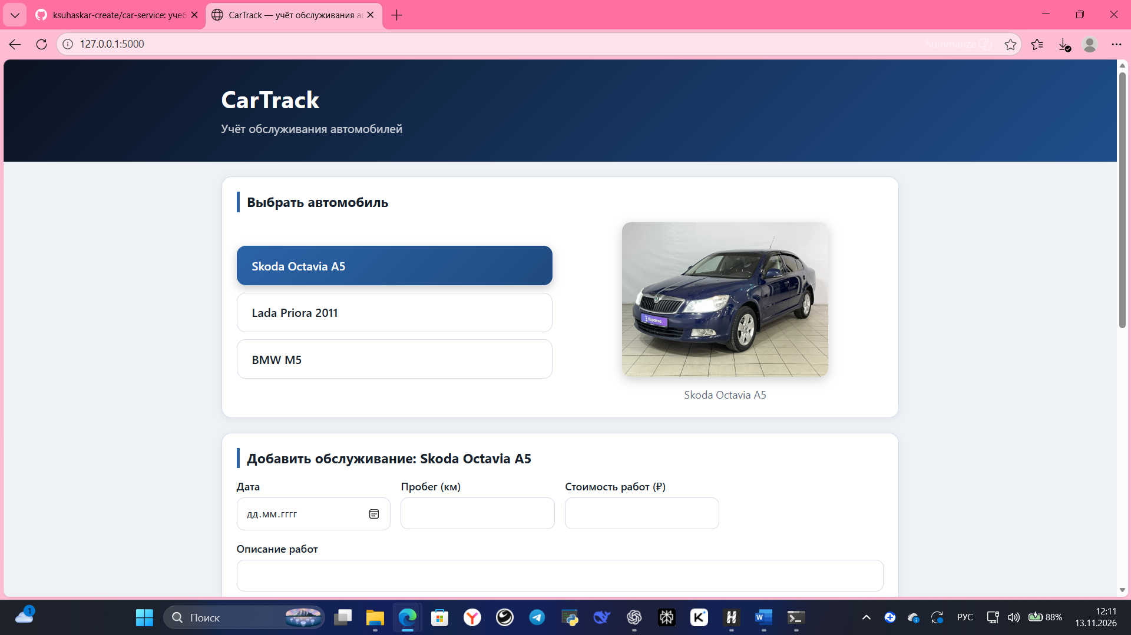
Рисунок 4 — Главная страница программы CarTrack.
5. Описание главного окна программы
После запуска пользователь попадает на главную страницу приложения. На ней расположены основные элементы управления.
Главная страница содержит следующие блоки:
- Выбрать автомобиль — позволяет переключаться между тремя доступными автомобилями.
- Добавить обслуживание — открывает форму для внесения новой записи о ремонте или техническом обслуживании.
- Напоминание о замене масла — показывает информацию о пробеге после последней замены масла.
- История обслуживания — отображает ранее добавленные записи.
- Общие расходы — показывает общую сумму затрат на выбранный автомобиль.
Основная работа с программой выполняется через эти блоки.
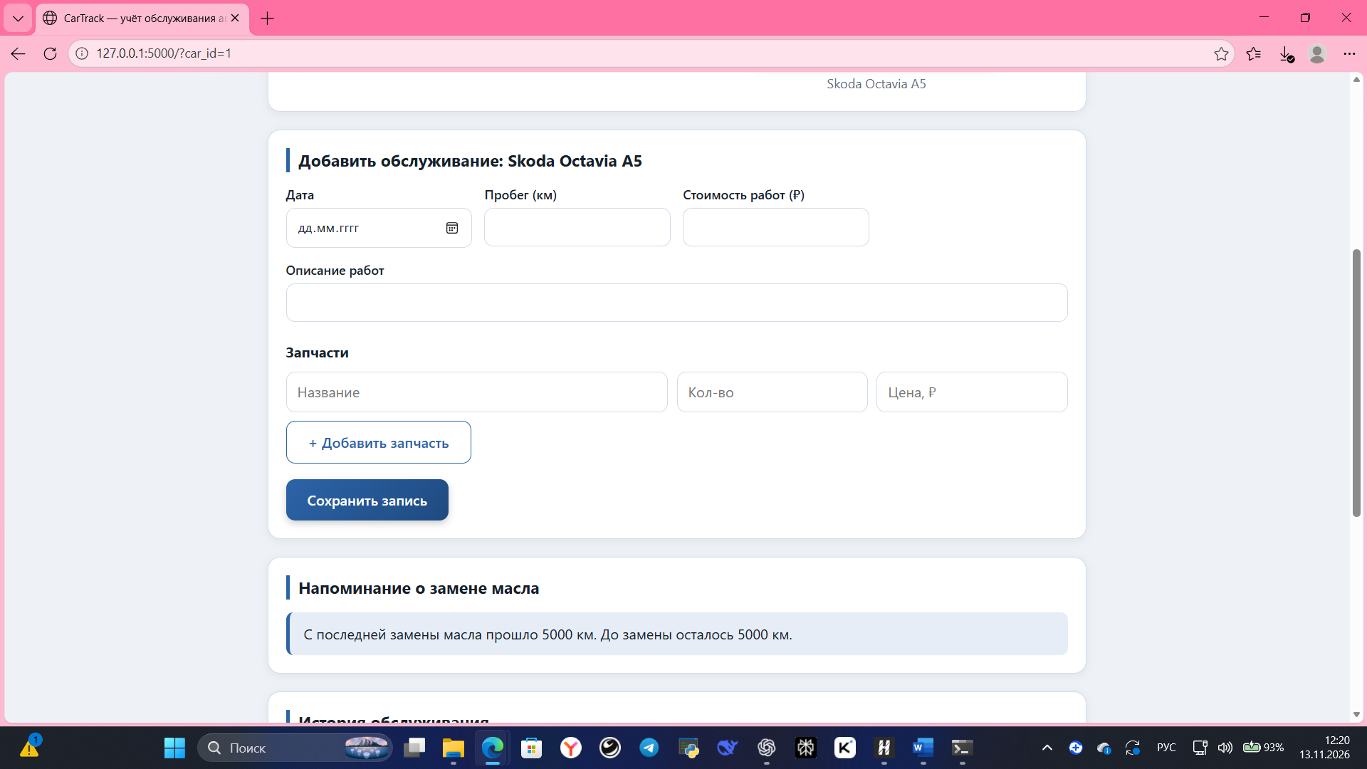Рисунок 5 — Основные элементы главной страницы CarTrack.
6. Выбор автомобиля
Для просмотра информации о конкретном автомобиле необходимо воспользоваться блоком «Выбрать автомобиль».
Порядок действий:
- Открыть список доступных автомобилей.
- Выбрать нужный автомобиль.
- Дождаться обновления страницы.
После выбора программа отображает информацию, историю обслуживания, напоминание о замене масла и расходы именно для выбранного автомобиля.
В программе предусмотрены три автомобиля: Skoda Octavia A5, Lada Priora 2011 и BMW M5. Добавление новых автомобилей через интерфейс не предусмотрено.
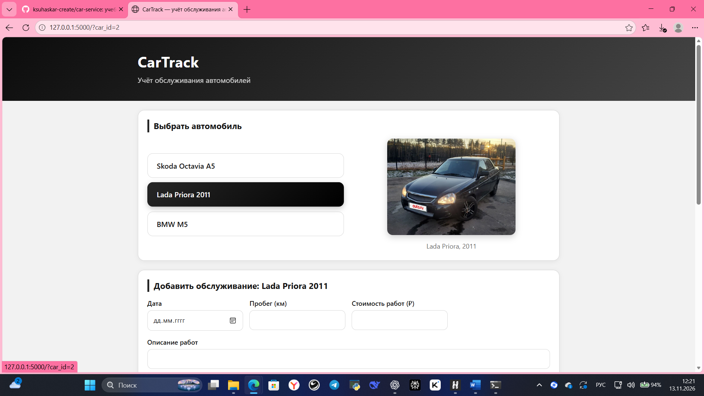Рисунок 6 — Выбор автомобиля в программе.
7. Добавление записи об обслуживании
Для внесения информации о ремонте или техническом обслуживании необходимо нажать кнопку «Добавить обслуживание».
Откроется форма, в которой нужно заполнить основные данные.
Порядок действий:
- Указать дату проведения работ.
- Ввести текущий пробег автомобиля в километрах.
- Указать стоимость выполненных работ в рублях.
- В поле описания написать, какие работы были проведены.
- При необходимости добавить использованные запчасти.
- Проверить введённые данные перед сохранением.
Дата и описание работ должны быть заполнены обязательно. Пробег и стоимость указываются неотрицательными числами.
Например, в описании можно написать «Замена моторного масла и фильтра», а в поле стоимости указать стоимость выполненных работ.
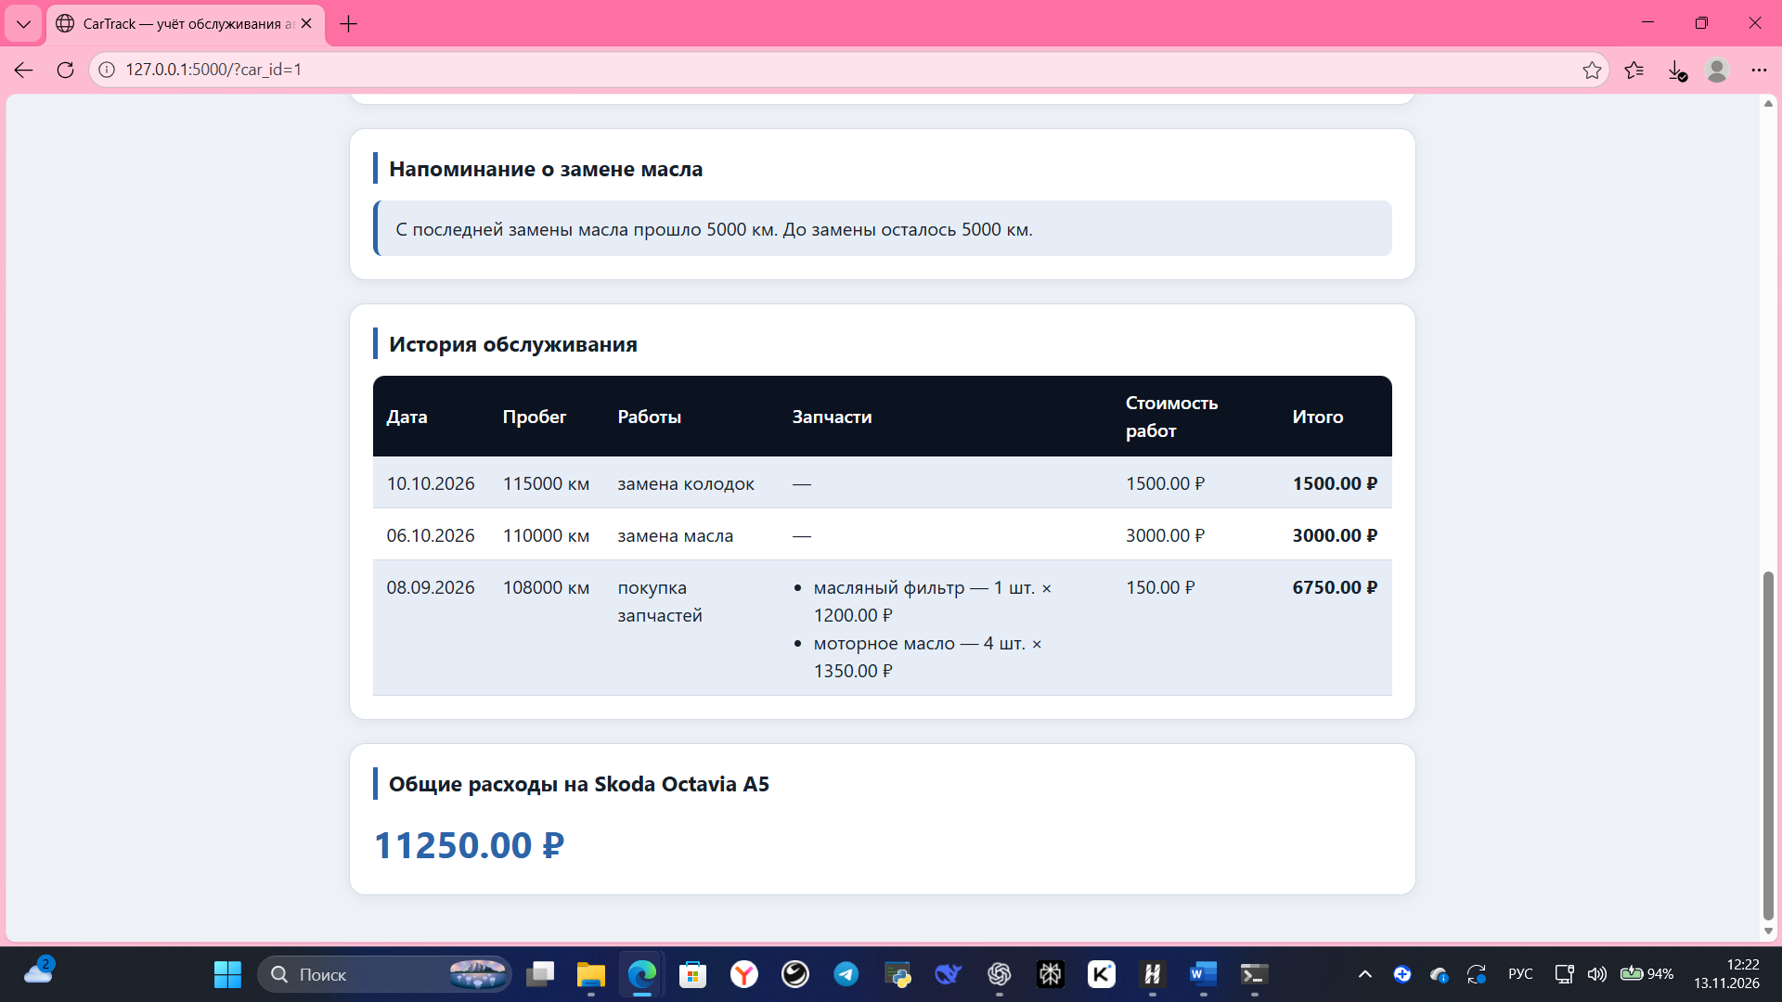Рисунок 7 — Заполнение формы обслуживания.
8. Добавление запчастей
В форме обслуживания предусмотрена возможность указать запчасти, использованные во время ремонта.
Для каждой запчасти необходимо заполнить три поля:
- название запчасти;
- количество;
- цена за запчасть в рублях.
Если требуется добавить несколько запчастей, нужно нажать кнопку «+ Добавить запчасть». После этого появится дополнительная строка для заполнения.
Пользователь может добавить несколько позиций. Если запчасти не использовались, этот раздел можно оставить пустым.
Количество должно быть целым числом больше нуля, а цена не может быть отрицательной.
9. Сохранение записи
После заполнения всех необходимых полей нужно нажать кнопку «Сохранить запись».
Если данные введены правильно, программа сохранит запись в базе данных и вернёт пользователя на главную страницу выбранного автомобиля.
Новая запись появится в разделе «История обслуживания». В ней будут отображаться дата, пробег, описание работ, использованные запчасти и стоимость.
Если данные заполнены неправильно, программа покажет сообщение об ошибке. В таком случае необходимо исправить указанные поля и повторить сохранение. Введённая информация при этом сохраняется в форме.
10. Просмотр истории обслуживания
Для просмотра выполненных работ необходимо перейти к блоку «История обслуживания» на главной странице.
В этом разделе отображаются все сохранённые записи для выбранного автомобиля.
Для каждой записи показываются:
- дата обслуживания;
- пробег автомобиля;
- описание выполненных работ;
- использованные запчасти;
- стоимость работ;
- общая стоимость записи.
Записи располагаются в порядке убывания даты: сначала отображаются более новые записи, затем более старые.
История позволяет просматривать проведённое обслуживание и отслеживать расходы на ремонт автомобиля.
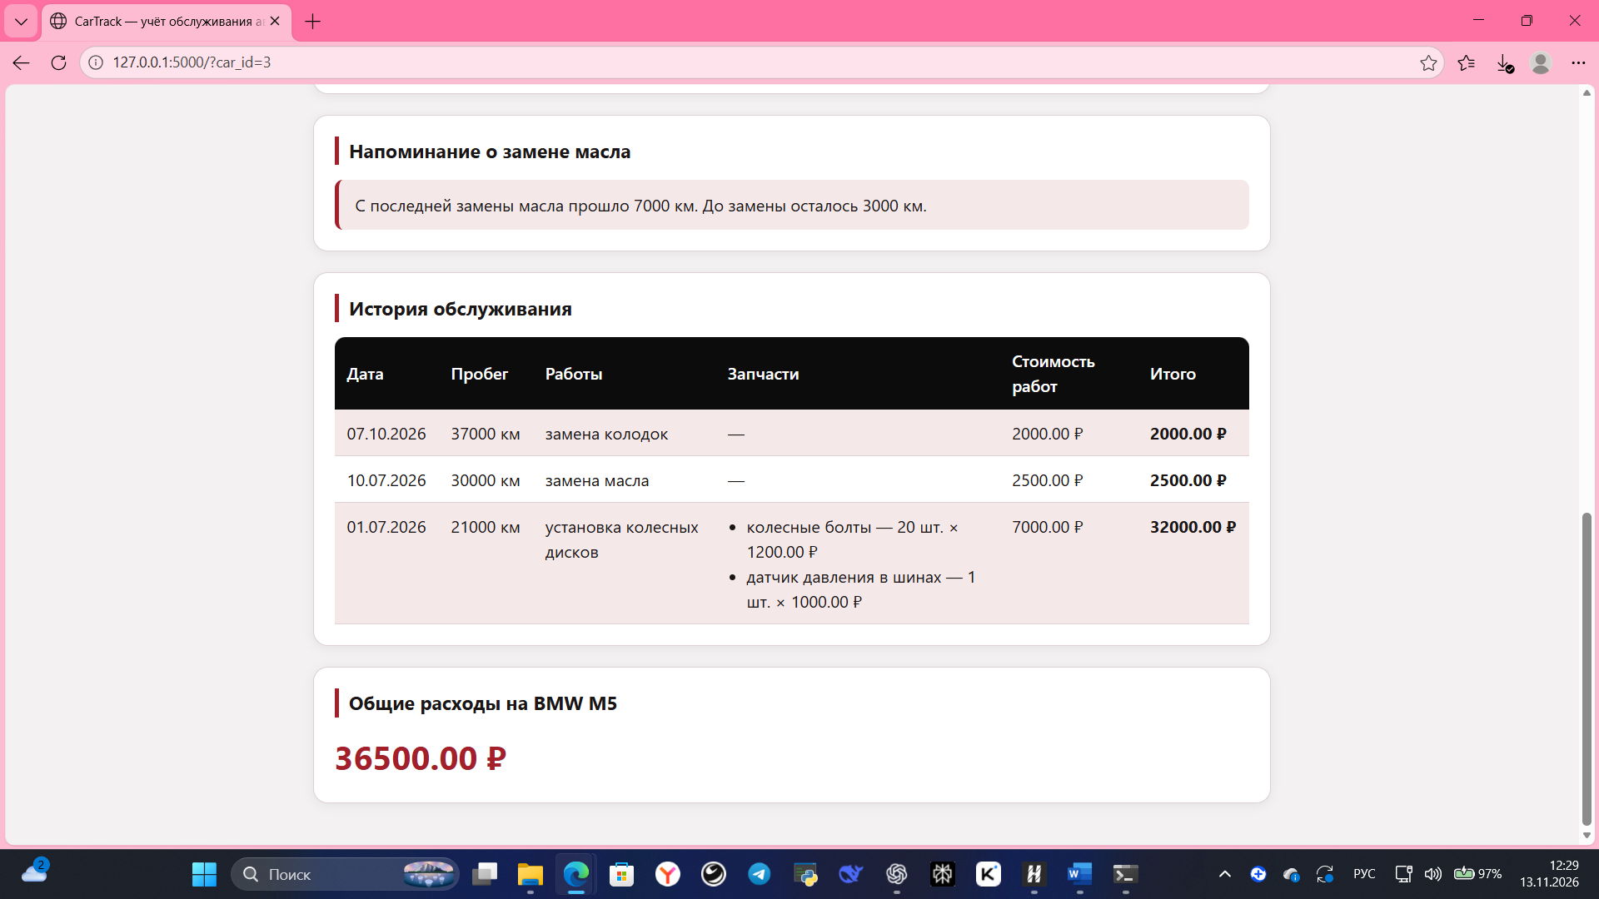
Рисунок 8 — История обслуживания автомобиля.
11. Просмотр общих расходов
В нижней части главной страницы находится блок «Общие расходы».
В нём отображается общая сумма затрат на обслуживание выбранного автомобиля.
При расчёте учитываются стоимость выполненных работ и стоимость всех добавленных запчастей.
После сохранения новой записи общая сумма расходов обновляется автоматически.
12. Напоминание о замене масла
В программе предусмотрено напоминание о необходимости замены моторного масла.
Для расчёта используется пробег последней записи, связанной с заменой масла, и текущий пробег автомобиля. Текущий пробег определяется по максимальному пробегу среди сохранённых записей.
Программа использует интервал замены масла в 10 000 километров.
Если после последней замены прошло меньше 10 000 километров, пользователь видит, сколько километров уже пройдено и сколько осталось до следующей замены.
Если прошло 10 000 километров или больше, появляется предупреждение «Пора менять масло!».
Чтобы программа распознала замену масла, в описании записи должно присутствовать слово, содержащее «масл». Например: «Замена масла» или «Замена масла и фильтра».
Если записей об обслуживании или замене масла ещё нет, программа предложит добавить соответствующую запись.
13. Обработка ошибок при вводе данных
При заполнении формы программа проверяет правильность введённой информации.
Например, ошибка может возникнуть в следующих случаях:
- не указана дата;
- отсутствует описание выполненных работ;
- пробег указан отрицательным числом или введён не в целом числовом формате;
- стоимость работ указана отрицательным числом;
- для добавленной запчасти не заполнено одно из обязательных полей;
- количество запчастей равно нулю или указано отрицательное значение;
- цена запчасти указана отрицательным числом.
Если программа обнаруживает ошибку, она выводит сообщение «Запись не сохранена» и указывает, что необходимо исправить.
После исправления данных пользователь может повторно нажать кнопку «Сохранить запись».
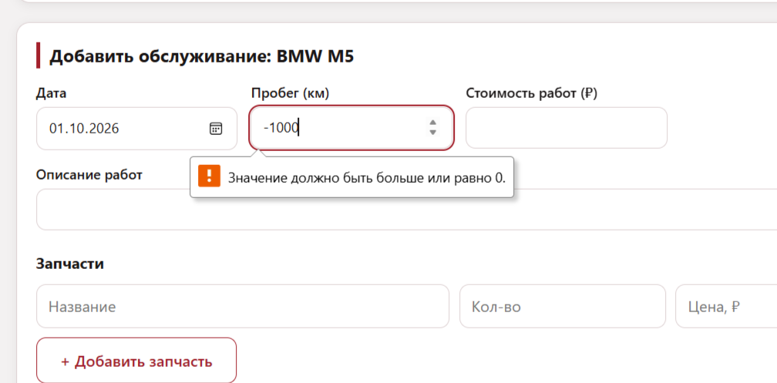Рисунок 9 — Проверка правильности введённых данных.
14. Сохранение данных
Все сведения об автомобилях и их обслуживании сохраняются в базе данных SQLite. Файл базы данных называется cartrack.db и находится в папке проекта.
После закрытия программы добавленные записи не удаляются. При следующем запуске приложения пользователь сможет продолжить работу с ранее сохранённой информацией.
Также при запуске программы выполняется подготовка базы данных и создание резервной копии. Резервные копии хранятся в папке backups. Программа сохраняет последние 10 копий.
Пользователю не требуется отдельно нажимать кнопку сохранения базы данных. Данные об обслуживании записываются в неё после нажатия кнопки «Сохранить запись».
15. Завершение работы с программой
Для правильного завершения работы необходимо остановить локальный сервер приложения.
Порядок действий:
- Перейти к окну командной строки, которое открылось при запуске программы.
- Нажать сочетание клавиш Ctrl + C либо закрыть окно командной строки.
- Закрыть вкладку браузера с программой.
После этого приложение перестанет работать до следующего запуска.
Перед завершением работы рекомендуется убедиться, что все необходимые записи были сохранены.

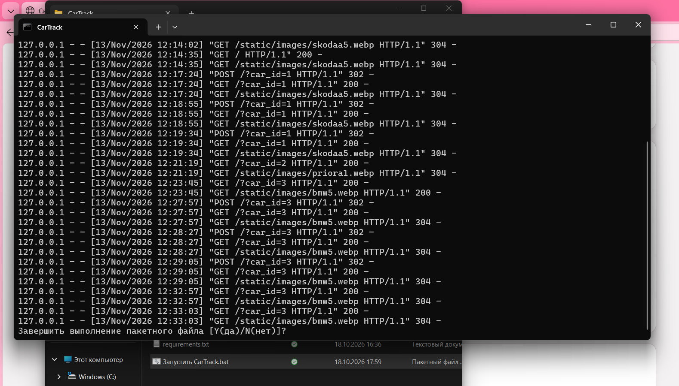
Рисунок 10 — Завершение работы локального сервера.
16. Заключение
В результате использования программы CarTrack пользователь может вести учёт обслуживания трёх автомобилей, добавлять сведения о ремонте и техническом обслуживании, учитывать стоимость запчастей и выполненных работ, просматривать историю и общие расходы.
Также программа помогает контролировать пробег после последней замены масла и своевременно получать напоминание о необходимости следующего обслуживания.
Пользовательская документация описывает порядок установки, запуска и использования основных функций программы CarTrack.

